

2. oktober 2026

PRODUKTRESUMÉ

for

Cetrimilk, intrammamær suspension

0. D.SP.NR.
34707

1. VETERINÆRLÆGEMIDLETS NAVN
Cetrimilk

Lægemiddelform: Intramammær suspension
Styrke: 250 mg/dosis

2. KVALITATIV OG KVANTITATIV SAMMENSÆTNING
Hver intramammær sprøjte (8 g) indeholder:

Aktive stoffer:
Cefacetril 234,8 mg
svarende til cefacetrilnatrium 250 mg

Hjælpestoffer:

Kvalitativ sammensætning af hjælpestoffer og andre bestanddele
Stearinsyre
Mikrokrystallinsk voks
Paraffinolie

Homogen, hvid til gullig suspension.

3. KLINISKE OPLYSNINGER

3.1 Dyrearter, som lægemidlet er beregnet til
Kvæg (lakterende køer)

3.2 Terapeutiske indikationer for hver dyreart, som lægemidlet er beregnet til
Behandling af akut, kronisk og subklinisk mastitis hos lakterende køer forårsaget af Streptococcus agalactiae, Streptococcus dysgalactiae, Streptococcus uberis, Staphylococcus aureus (både penicillin-følsomme og resistente stammer), Escherichia coli, Klebsiella.

3.3 Kontraindikationer
Må ikke anvendes i tilfælde af overfølsomhed over for det aktive stof, andre β-laktam-antibiotika eller over for et eller flere af hjælpestofferne.

3.4 Særlige advarsler
Der er vist krydsresistens mellem 1. generations cefalosporiner (som f.eks. cefacetril) og andre β-laktam-antibiotika. Anvendelsen af veterinærlægemidlet bør nøje overvejes, når følsomhedsundersøgelser har påvist resistens over for penicilliner eller cefalosporiner, da virkningen kan være reduceret.

3.5 Særlige forholdsregler vedrørende brugen

Særlige forholdsregler vedrørende sikker brug hos de dyrearter, som lægemidlet er beregnet til
Anvendelse af veterinærlægemidlet bør baseres på identifikation og følsomhedstest af pågældende patogener.
Hvis dette ikke er muligt, skal behandlingen baseres på epidemiologiske oplysninger om og kendskab til patogenernes følsomhed på besætningsniveau og på lokalt/regionalt niveau.
Anvendelse af veterinærlægemidlet bør ske i overensstemmelse med officielle, nationale og lokale retningslinjer vedrørende antimikrobielle stoffer.
Forekomsten af patogeners resistens over for cefacetril (f.eks. hos Staphylococcus aureus) kan variere. Der er observeret udtalt resistens i nogle geografiske områder, og derfor bør der tages højde for lokale oplysninger om resistensforhold.

Et antibiotikum med en lavere risiko for anti-mikrobiel resistens (lavere AMEG-kategori) skal anvendes til første behandling, hvis følsomhedstesten viser, at denne fremgangsmåde vil kunne være effektiv.

Brug af veterinærlægemidlet, der afviger fra instruktionerne i produktresuméet, kan øge forekomsten af bakterier, som er resistente over for cefacetril og kan reducere virkningen af behandling med andre penicilliner og cefalosporiner på grund af mulighed for krydsresistens.

Efter intramammær administration absorberes cefacetril kun i ringe grad fra yveret til den systemiske cirkulation. Den begrænsede systemiske passage kan resultere i subterapeutiske koncentrationer i plasma og øvrigt væv, hvilket kan medføre selektion af resistente bakterier samt potentiel udvikling af krydsresistens over for andre β-laktamer.

Veterinærlægemidlet må ikke anvendes til profylakse eller metafylakse.

Fodring af kalve med mælk, der indeholder rester af cefacetril, bør undgås indtil slutningen af tilbageholdelsestiden for mælk (undtagen under colostrumperioden), da det kan føre til selektion af bakterier, der er resistente over for antibiotika i tarmens mikrobiota hos kalven, og øge den fækale udskillelse af disse bakterier.

Veterinærlægemidlets virkning er kun dokumenteret for de patogener, der nævnes i pkt. 3.2 ”Terapeutiske indikationer for hver dyreart, som lægemidlet er beregnet til”. Som følge heraf kan der forekomme alvorlig akut mastitis (potentielt dødelig) forårsaget af andre patogenarter, især Pseudomonas aeruginosa. Gode hygiejniske foranstaltninger bør konsekvent overholdes for at reducere denne risiko.

Særlige forholdsregler for personer, der administrerer veterinærlægemidlet til dyr
Penicilliner og cefalosporiner kan forårsage overfølsomhed (allergi) efter injektion, inhalering, indtagelse eller kontakt med huden. Overfølsomhed over for penicilliner kan føre til krydsreaktioner over for cefalosporiner og omvendt. Allergiske reaktioner forårsaget af disse stoffer kan lejlighedsvis være alvorlige.

Ved overfølsomhed over for penicilliner eller cefalosporiner eller hvis man er blevet frarådet at arbejde med penicilliner eller cefalosporiner bør kontakt med veterinærlægemidlet undgås.

Veterinærlægemidlet skal håndteres med forsigtighed for at undgå eksponering. Personligt beskyttelsesudstyr i form af beskyttelseshandsker bør anvendes ved håndtering af veterinærlægemidlet. Der skal vaskes hænder efter brug.

I tilfælde af utilsigtet kontakt med huden eller øjnene skylles øjeblikkeligt med rent vand.

Hvis symptomer opstår efter eksponering, såsom hududslæt, skal der straks søges lægehjælp, og indlægssedlen eller etiketten bør vises til lægen. Hævelse af ansigt, læber eller øjne, og åndedrætsbesvær er alvorlige symptomer, der kræver øjeblikkelig lægehjælp.

Personer, der har udviklet en reaktion efter håndtering af veterinærlægemidlet, bør for fremtiden undgå kontakt med veterinærlægemidlet (og andre veterinærlægemidler, der indeholder cefalosporin eller penicillin).

I pakninger, hvor der medfølger desinfektionsservietter, indeholder disse isopropylalkohol, som hos nogle kan irritere hud og øjne. Det anbefales at bruge handsker ved administration af veterinærlægemidlet og ved håndtering af desinfektionsservietterne.

Særlige forholdsregler vedrørende beskyttelse af miljøet
Ikke relevant.

3.6 Bivirkninger
Ingen kendte.

Indberetning af bivirkninger er vigtigt, da det muliggør løbende sikkerhedsovervågning af et veterinærlægemiddel. Indberetningerne sendes, helst via en dyrlæge, til enten indehaveren af markedsføringstilladelsen eller dennes lokale repræsentant eller til den nationale kompetente myndighed via det nationale indberetningssystem. Se indlægssedlen for de relevante kontaktoplysninger.

3.7 Anvendelse under drægtighed, laktation eller æglægning

Drægtighed og laktation
Kan anvendes under drægtighed og laktation.

3.8 Interaktion med andre lægemidler og andre former for interaktion
Cefalosporiner må ikke anvendes samtidig med bakteriostatiske antimikrobielle lægemidler. Samtidig anvendelse af cefalosporiner og nefrotoksiske lægemidler kan øge risikoen for nyretoksicitet.

3.9 Administrationsveje og dosering
Til intramammær anvendelse.
Indholdet af 1 sprøjte (8 g) indgives én gang i den inficerede mælkekirtel.
Veterinærlægemidlet bør først indsprøjtes i yveret efter omhyggelig udmalkning og desinficering af patteåbningen med et egnet desinfektionsmiddel eller desinfektionsservietter.
Der skal udvises omhu for at undgå at indføre patogener i patten.
En enkelt administration af indholdet af 1 sprøjte er normalt tilstrækkelig. I tilfælde af alvorlige eller kroniske tilfælde bør proceduren gentages efter 24-48 timer.
Det anbefales at tømme det inficerede yver med jævne mellemrum, hvilket ikke medfører en væsentlig reduktion af antibiotikakoncentrationen i mælkekirtlen.

Vejledning i korrekt administration
Dette veterinærlægemiddel har et dobbelthættesystem: Hætten på sprøjten kan fjernes helt eller delvist.
Dobbelthættesystemet gør det muligt enten delvist eller helt at indføre sprøjtens spids i pattekanalen efter behov.
Den lange spids kan anvendes for at lette administrationen, f.eks. for at forhindre, at spidsen trækkes ud af pattekanalen, hvis koen bevæger sig eller er urolig.

Spidsen indføres i pattekanalen, og hele indholdet af sprøjten indsprøjtes. Efter at spidsen er fjernet klemmes den øverste del af patten med fingrene på den ene hånd, hvorefter det veterinærlægemiddel, der er i pattekanalen, forsigtigt masseres opad med den anden hånds tommel- og pegefinger.
Den behandlede mælkekirtel masseres forsigtigt med begge hænder, idet der hele tiden masseres opad, så veterinærlægemidlet fordeles jævnt i yvercisternen.

Trin 1: Fjern den afbrækkelige hætte.

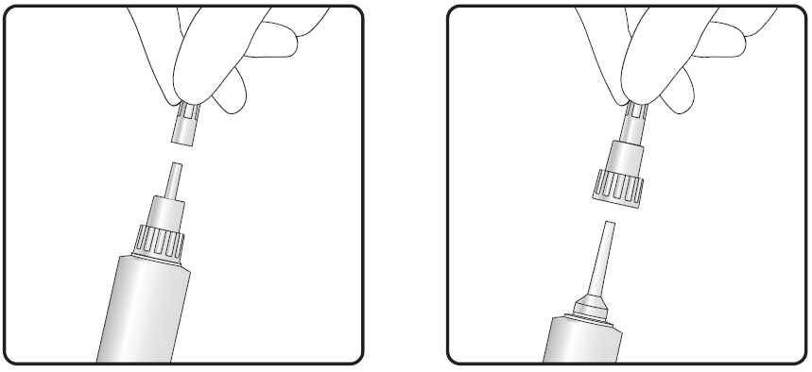

Trin 2: Indføring med kort eller lang spids

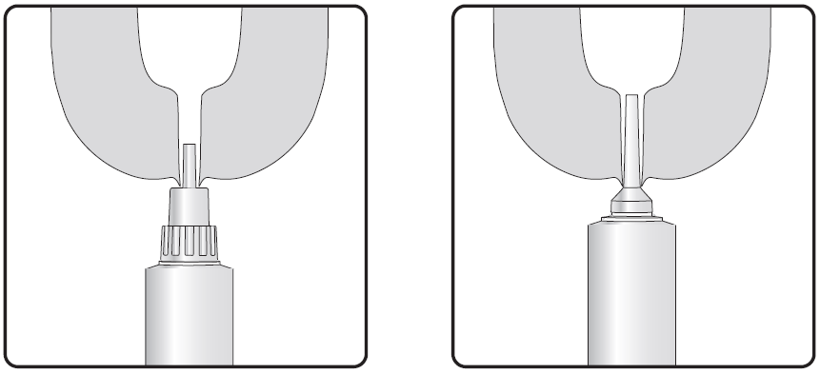

Sprøjten må kun anvendes én gang.

3.10 Symptomer på overdosering (og, hvis relevant, nødforanstaltninger og modgift)
Der foreligger ingen data.

3.11 Særlige begrænsninger og betingelser for anvendelse, herunder begrænsninger for anvendelsen af antimikrobielle og antiparasitære veterinærlægemidler for at begrænse risikoen for udvikling af resistens
-

3.12 Tilbageholdelsestid(er)
Slagtning: 7 dage.
Mælk: 84 timer.

4. FARMAKOLOGISKE OPLYSNINGER

4.1 ATCvet-kode
QJ51DB10

4.2 Farmakodynamiske oplysninger
Cefacetril tilhører gruppen af 1. generations cefalosporin antibiotika, som er semisyntestiske β-laktam-antibiotika med bredspektret virkning. Antibiotika fra denne gruppe udøver baktericid aktivitet, og deres virkningsmekanisme er baseret på hæmning af bakteriens cellevægssyntese. Den er ligeledes karakteriseret ved lav toksicitet, da virkningsstedet er cellevæggen, som ikke findes i pattedyrsceller.
Cefacetril virker mod Streptococcus agalactiae, Streptococcus dysgalactiae, Streptococcus uberis, Staphylococcus aureus (både penicillin-følsomme og resistente stammer), Escherichia coli og Klebsiella hos kvæg.

De primære resistensmekanismer mod β-laktamer er dannelsen af enzymer (β-laktamaser), som inaktiverer veterinærlægemidlet, ændringer i penicillinbindende proteiner og ændringer i permeabiliteten af bakteriens ydre membran. Cefacetril er relativt resistent over for β-laktamase. Der er krydsresistens (som involverer samme resistensmekansime) mellem antibiotika i β-laktam-gruppen på grund af strukturelle ligheder. Hos E. coli er der beskrevet co-resistens (som involverer forskellige resistensmekanismer), som skyldes, at et plasmid bærer flere gener, der koder for resistens.

4.3 Farmakokinetiske oplysninger
Cefacetrils biotilgængelighed efter intramammær administration er lav.
Efter administration af en dosis på 250 mg/kvartal til køer er C_{max} 170mikrog ækv./l, T_{max} er ca. 4 timer, og plasmakoncentrationen falder meget hurtigt. Efter 23,5 timer er den mindre end 10μg ækv./l.
Efter intramammær administration af cefacetril (C¹⁴) ved en dosis på 210 - 216 mg/kvartal udskilles 54,6 % i mælk, 21% i urin og fæces inden for 5 dage (kun 2,5 % forbliver i vævet i denne periode).

5. FARMACEUTISKE OPLYSNINGER

5.1 Væsentlige uforligeligheder
Ikke relevant.

5.2 Opbevaringstid
Opbevaringstid for veterinærlægemidlet i salgspakning: 2 år.

5.3 Særlige forholdsregler vedrørende opbevaring
Opbevares under 25 °C.

5.4 Den indre emballages art og indhold
Kartonæske med en enkeltdosis intramammær sprøjte (cylinder og stempel) af lavdensitetspolyethylen med en LDPE-hætte. Æsken kan også indeholde desinfektionsservietter.

Pakningsstørrelser
Kartonæske med 8 sprøjter.
Kartonæske med 24 sprøjter.
Kartonæske med 60 sprøjter.
Kartonæske med 8 sprøjter og 8 desinfektionsservietter.
Kartonæske med 24 sprøjter og 24 desinfektionsservietter.
Kartonæske med 60 sprøjter og 60 desinfektionsservietter.

Ikke alle pakningsstørrelser er nødvendigvis markedsført.

5.5 Særlige forholdsregler vedrørende bortskaffelse af ubrugte veterinærlægemidler eller affaldsmaterialer fra brugen heraf
Lægemidler må ikke bortskaffes sammen med spildevand eller husholdningsaffald.

Benyt returordninger ved bortskaffelse af ubrugte veterinærlægemidler eller affaldsmaterialer herfra i henhold til lokale retningslinjer og nationale indsamlingsordninger, der er relevante for det pågældende veterinærlægemiddel.

6. NAVN PÅ INDEHAVEREN AF MARKEDSFØRINGSTILLADELSEN
FATRO S.p.A.
Via Emilia 285
40064, Ozzano dell’Emilia
Bologna
Italien

Repræsentant
ScanVet Animal Health A/S
Kongevejen 66
3480 Fredensborg

7. MARKEDSFØRINGSTILLADELSESNUMMER (-NUMRE)
74370

8. DATO FOR FØRSTE TILLADELSE
2. oktober 2026

9. DATO FOR SENESTE ÆNDRING AF PRODUKTRESUMÉET
-

10. KLASSIFICERING AF VETERINÆRLÆGEMIDLER
BP

Der findes detaljerede oplysninger om dette veterinærlægemiddel i EU-lægemiddeldatabasen (https://medicines.health.europa.eu/veterinary).

